令和２年９月３０日

　関係高等学校長様

　関係高等学校写真部顧問様

福島県高等学校文化連盟 写真専門部会長

　福島県立福島西高等学校長

　瓜生　康弘（公印省略）

第３９回福島県高等学校総合文化祭写真展の開催について

標記について、以下のとおり開催いたします。つきましては、趣旨をご理解の上、貴校の生徒の募集および参加をよろしくお取り計らい願います。

記

１　目　　的 県下の高校生の写真展を開催し、写真部活動の振興と写真技術の向上を図る

とともに、相互の交流を深め、広く高校生の文化活動の振興に資する。

２　主　　催 福島県高等学校文化連盟・福島県教育委員会

３　会　　期 令和２年１２月１７日（木）～１２月２０日（日）

９：００～１７：００ ただし、２０日は１３：３０まで

４　会　　場　会津若松市文化センター

〒965-0807 福島県会津若松市城東町１４−５２

電話：０２４２－２６－６６６１

５　観 覧 料 無料

６　応募資格 福島県内の高校に在学する生徒の作品で、所属高校の推薦を受けたもの

７　作品規定

① 出品作品は、単写真または組写真とします。組写真の場合、１作品あたりの枚数及び構成は自由とします。写真はすべて出品者本人が撮影した写真であることとし、組写真の共同制作は認めません。

② 出品点数は、同一人２点までを原則とします。ただし、組写真を含む場合に限り、以下の例のように同一人最大３点の出品を認めます。

(例)　単写真２点＋組写真1点、単写真１点＋組写真２点、組写真３点

③ 出品作品のサイズは次のようにします。

（１）単写真は、四つ切～全紙とします。

（２）組写真は、最大55cm×66cm、最小36cm×51cmのパネル１枚に納めることとします。

④ 出品作品は、銀塩またはデジタル、モノクロームまたはカラーを問いません。

⑤ 出品作品は、木製パネル貼りまたはマットパネル貼りとします。組写真の木製パネル貼りについては、パソコンまたは暗室作業上で複数枚配置し一枚の用紙にプリントしたもの（下地は単色）となります。組写真のマットパネル貼りについては、マットのないもの（下地は単色）も認めます。

⑥ 過度な加工（デジタル加工含む）は不可とします。

⑦ 他のコンテスト等に応募し入選したものは認めません。地区の写真展の出品はこの限りではありません。

⑧ 出品に際しては、別紙〈搬入上の注意事項〉をよく確認の上、応募してください。〈搬入上の注意事項〉に沿っていない作品も規定違反となります。

※ 期間を過ぎてから送付された作品、作品規定や搬入上の注意事項に反する作品は審査・展示の対象外になりますので、十分注意して下さい。

※ 著作権について「高文連主催の写真展の出展において、著作権については出展作品の撮影をした者にあり、著作権の２次使用権は高文連にある（従来の考え方の通りである）。また、高文連は、被写体が人物の場合、肖像権はすでに被写体から許可を得たものと判断して取り扱う。」平成３０年度県高文連写真専門部第２回理事会の決定事項

※ 規定違反となることが無いよう、十分に注意をして出品してください。

８　顧問会議、講評・表彰式、講演会

新型コロナ感染の状況をふまえ、今年度は中止とします。

但し、入賞作品を皆さんに見ていただくために、「優秀作品集」を作成し、参加校に配布する予定です。

９　出品申込み

「出品申込書」に必要事項を記入の上、１１月３０日（月）～１２月４日（金）までに電子メールで申込んで下さい（１２月４日（金）必着）。

申込先　　＊搬入先とは異なります。下記事務局です

会津若松ザベリオ学園高等学校　佐藤公文

Ｅメール　[sato.kobun@aizu-xaverio.ed.jp](mailto:sato.kobun@aizu-xaverio.ed.jp)

「出品申込書」のファイルは福島県高等学校総合文化連盟のＷＥＢサイトよりダウンロードすることができます。

１０　作品の搬入

① １２月７日（月）～１２月１１日（金）に、郵送・宅配・持参のいずれかの方法での搬入をお願いします。（期日厳守）

② 写真パネル裏面右下には「写真出品票」を、中央下に「審査用タイトルカード」を貼り付けてください。

③ 「写真出品票」「審査用タイトルカード」は、出品申込書ファイルのワークシート２～３に作成されます。なお、校名・氏名等の入った「展示用タイトルカード」は担当地区で作成します。

|  |
| --- |
| 搬入先　※事務局と搬入先が異なりますので注意願います。  福島県立会津学鳳高等学校　写真部　永峯秀明  〒965-0003　 会津若松市一箕町大字八幡字八幡1番地の1  電話　0242-22-3491 |

１１　作品の返送

今年度は、作品の撤収・梱包・返送をスムーズに進めるため、できるだけ宅配(着払い)による返送をお願いします。搬入の際に、ヤマト運輸の着払い伝票に必要事項を記入したうえで同封をお願いします。もちろん、持ち帰られても差し支えありません。

（事務担当）福島県高等学校総合文化祭写真展事務局

　　　　　　　　　　　　　　　　　　　　　〒975-0877　会津若松市西栄町１－１８

　　　　　　　　　　　　　　　　　　　　　会津若松ザベリオ学園高等学校　　佐藤　公文

　　　　　　　　　　　　　　　　　　　　　電話　　0242-27-1970

　　　　　　　　　　　　　　　　　　　　　ＦＡＸ　0242-27-3300

　　　　　　　　　　　　　　　　　　　　　Ｅメール　[sato.kobun@aizu-xaverio.ed.jp](mailto:sato.kobun@aizu-xaverio.ed.jp)

※組写真の作品例について

作　品　例

## 作品例 １ 　　　　　　　作品例 ２

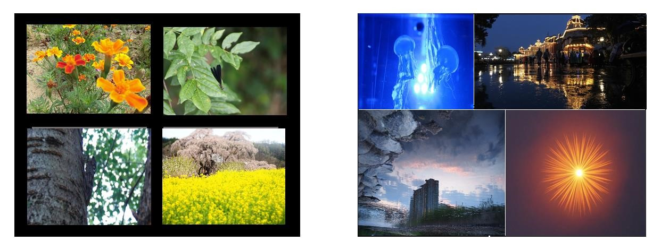

上記作品は、説明のための合成写真です。

レイアウト例（マットあり） レイアウト例（マットなし）

どちらも出品可能です。

＜搬入上の注意事項＞

１　作品の裏に図のようにヒートン（留め具）を必ず縁の内側に取り付けて下さい。また、布ひもは、図のように三角形に張った状態で布ひもがパネルより飛び出ないように張って下さい。

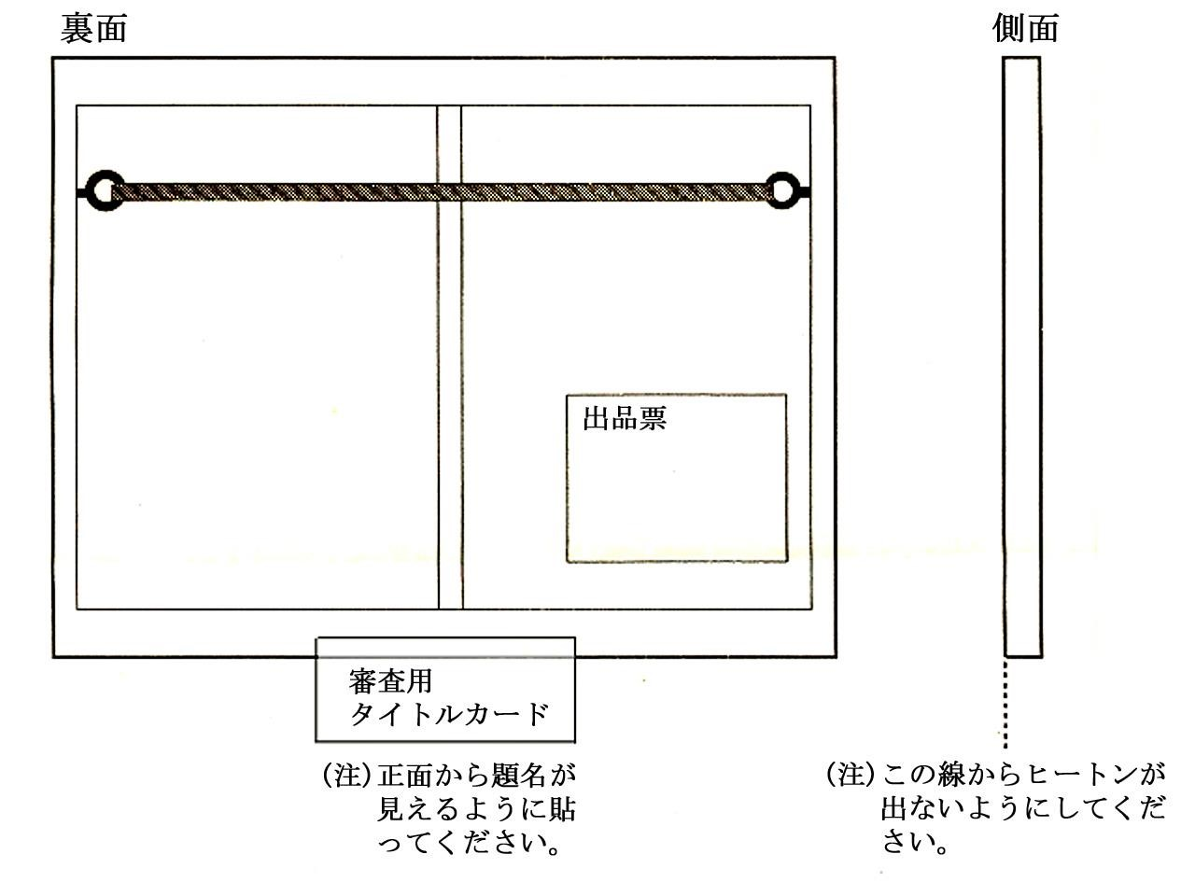

5

cm

２　ヒートンが飛び出ると、作品を重ねたとき、他の作品を傷つけるおそれがあります。

３　ひもは布のひもを使ってください。ビニールひも等では、展示中に伸びたり、すべったりするおそれがあります。

４　必要事項を記入した「写真出品票」を裏面に、「審査用タイトルカード」のタイトルが正面から見えるように貼付して下さい。

|  |  |  |
| --- | --- | --- |
|  | 写真出品票 | 第３９回　福島県高等学校総合文化祭写真展 |
| 1 | 題　名 |  |
|  | 学校名 |  |
|  | 氏　名 |  |
|  | デジタル・銀塩 |  |

|  |  |
| --- | --- |
| 審査用タイトルカード |  |
|  | 第３９回　福島県高等学校総合文化祭写真展 |
|  | |

梱包は以下の仕様を推奨いたします

できる限り出品番号順に梱包してください。写真事務局の負担軽減のためご協力ください。

【ひもの取り付け】 【ひものテンション】

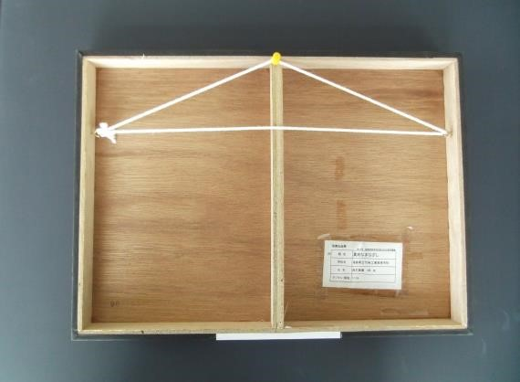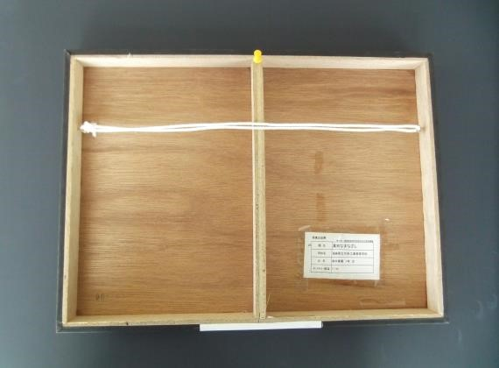

止め具がパネルからはみ出さないようにする。 ひもを三角形に張った場合、ひも

　　　　　　　　　　　　　　　　　　　　　　　　　　　　がパネルから飛び出さない。

【気泡入り緩衝材で写真を梱包した場合】 　　 【購入時のパネルの包装紙、箱を使用の場合】

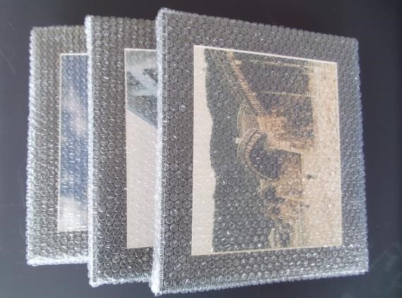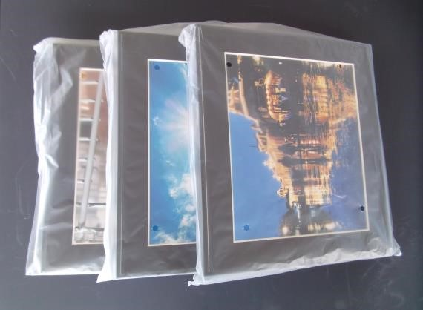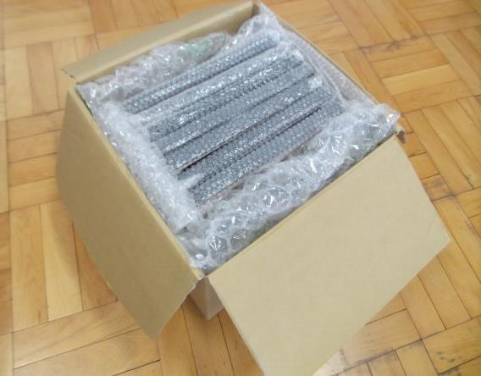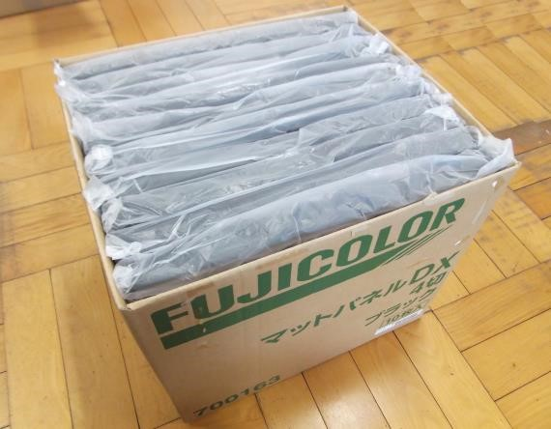

　空きスペースには緩衝材が必要です。 10 枚セットで無駄なく梱包できます。